wedega – Webdesign Gabor  Ilse Gabor  Birkenweg 7  A-5122 Hochburg-Ach | 
An  Gerhard Haring  Franz Xaver Gruber Gemeinschaft  Franz-Xaver-Gruber-Strasse-7  A-5122 Hochburg-Ach | Hochburg-Ach, am 03.02.2021  Rechnung Nr.: 2021/01

Rechnung

Pos | Menge | Beschreibung | Preis | Summe
1 | 1 | - Zurverfügungstellung Webspace für das Kalenderjahr 2021  - 50 GB  - Unlimitierter Traffic  - Unlimitierte Mailaccounts  - Zurverfügungstellung Domain fxgruber.at für das Kalenderjahr 2021  - Betreuung und laufende Wartung für das Kalenderjahr 2021 | 150,00 | 150,00
 |  |  | Summe: | 150,00

Ich ersuche Sie, die oben genannte Summe unter Angabe der Rechnungsnummer auf mein Konto zu überweisen und verbleibe
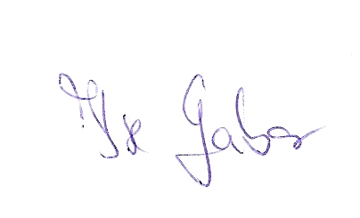
mit freundlichen Grüßen,

